趣 意 書

謹啓 時下ますますご清栄のこととお喜び申し上げます。平素から当センターに対し格別のご支援を賜り厚く御礼申し上げます。

今回、当センターにおいて「こころの病に苦しむ子どもたちが健やかに回復し、退院の不安が和らぐような教育環境整備のためのクラウドファンディング」を実施することとなりました。

当センターは児童・思春病棟を有し、積極的に小学生や中学生の患者さんの受け入れを行なっています。子どものこころの治療においては、 “病気” を治すことや短期間の “療養” だけでは治療として不十分であり、退院後を見据えた入院治療により、入院前、入院中、退院後のそれぞれの生活環境をしっかり連続させてあげることが重要です。そのため、スムーズな退院に向けて、入院生活が地域の社会生活と分断されないような環境を整えることが必要です。

児童・思春期病棟では、治療的な生活環境の一つとして、現在までICT機器の持ち込みを一律に禁止としてきました。しかしながら、近年ではアプリゲームへの莫大な課金、長時間の動画視聴、SNS上のトラブルなど、ICT機器の使用を巡る困難を経験して入院する子どもが急速に増えています。
ICT機器の一律使用禁止が、入院環境と退院後の生活環境との間に乖離を生みつつあり、入院期間の長期化や再入院率の増加へと繋がっています。子どもたちに寄り添う治療を成すために、パソコンやタブレットなどのICT機器を病棟内で適正に使用するための環境を整備することが必要です。

また、現在行っている治療プログラムの一つである、農作業についても環境の整備・拡充が必要です。農作業が持つ治療的な潜在力を引き出すためには、現状では雑草だらけの農園を再整備するとともに、ガーデンシンクやベンチなどを設置して、入院中の子どもたちが楽しく積極的に参加できる環境を整備することが必要です。

今回のクラウドファンディングでは、①ICT環境整備、②農園整備を行いたいと考えています。皆様のお力添えのもとでこのプロジェクトを成功させることは、入院中の子どもたちに「自分たちは社会に支えられている」ということを実感させ、自信をもって自分らしい未来へ歩みだせるきっかけになると考えています。

つきましては、誠に恐縮ではございますが、是非とも当センターの趣旨にご理解、ご賛同いただき、格別のご寄附を賜りますようお願い申し上げます。
謹白

令和６年８月吉日

埼玉県立精神医療センター
病院長 黒木 規臣

ご寄附金募集概要
１．募集概要
タイトル：「こころの病に苦しむ子どもたちの退院の不安を和らげ社会への橋づくりを」
募集金額：400万円
募集期間：2024年7月17日（水）10:00〜2024年9月14日（土） 23:00【59日間】
プロジェクトURL：https://readyfor.jp/projects/kodomo555
※ 本プロジェクトへのご寄附は、埼玉県立精神医療センターへの寄附として受け付けられ、2024年分として確定申告いただくことにより、税制上の優遇措置を受けることができます。
※ 本プロジェクトはAll or nothing方式のため、募集終了日までに目標金額に到達しなかった場合、いただいたご寄附は返金いたします。
※本プロジェクトへのご寄附の有無が、現在の関係性に影響を与えるものではありません。あくまでも趣旨にご賛同いただけた場合のみで、もちろん結構でございます。

２．資金使途
・病棟内へのパソコンスペース設置費用（PC及び周辺機器の調達等）
・病院敷地内での農園スペース整備費用（農園造成及び周辺備品の購入等）

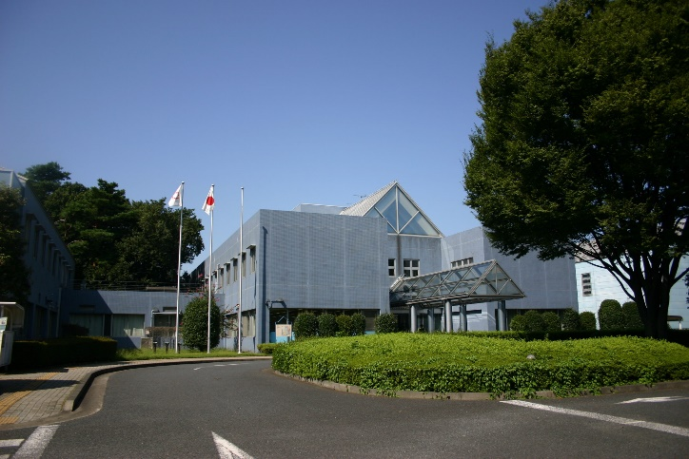
３．お問合せ先
埼玉県立精神医療センター 事務局 橋村、磯松、佐藤
Mail：kodomo555@saitama-pho.jp
Tel：048-723-1111

埼玉県立精神医療センター外観

